actionlib
actionlib是ROS中一个很重要的功能包集合，尽管在ROS中已经提供了srevice机制来满足请求—响应式的使用场景，但是假如某个请求执行时间很长，在此期间用户想查看执行的进度或者取消这个请求的话，service机制就不能满足了，但是actionlib可满足用户这种需求。例如，控制机器人运动到地图中某一目标位置，这个过程可能复杂而漫长，执行过程中还可能强制中断或反馈信息，这时actionlib就能大展伸手了。
actionlib使用client-server工作模式，ActionClient 和ActionServer通过"ROS Action Protocol"进行通信，"ROS Action Protocol"以ROS消息方式进行传输。此外ActionClient 和ActionServer给用户提供了一些简单的接口，用户使用这些接口可以完成goal请求（client-side）和goal执行（server-side）。
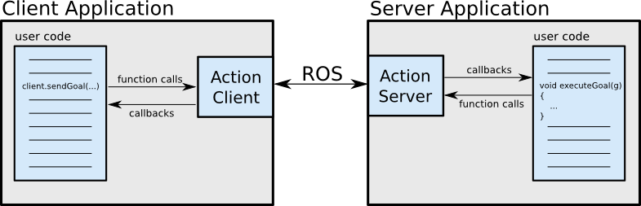
ActionClient 和ActionServer之间使用action protocol通信，action protocol就是预定义的一组ROS message，这些message被放到ROS topic上在 ActionClient 和ActionServer之间进行传实现二者的沟通。
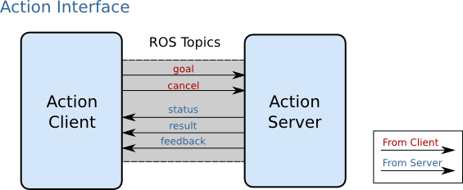
ROS Messages：
- goal - Used to send new goals to servers. 代表一个任务，可以被ActionClient发送到ActionServer。比如在MoveBase中，它的类型是PoseStamped，包含了机器人运动目标置的信息。
- cancel - Used to send cancel requests to servers
- status - Used to notify clients on the current state of every goal in the system
- feedback - Used to send clients periodic auxiliary information for a goal. 服务端定期告知Client当前Goal执行过程中的情况。在Move Base案例中，它表示机器人当前姿态。
- result - Used to send clients one-time auxiliary information upon completion of a goal
ROS系统在action文件（文件名后缀为.action）中定义了上述goal、result、feedback等消息。
讲解网址：http://blog.sina.com.cn/s/blog_8a2281f70102xfrb.html

